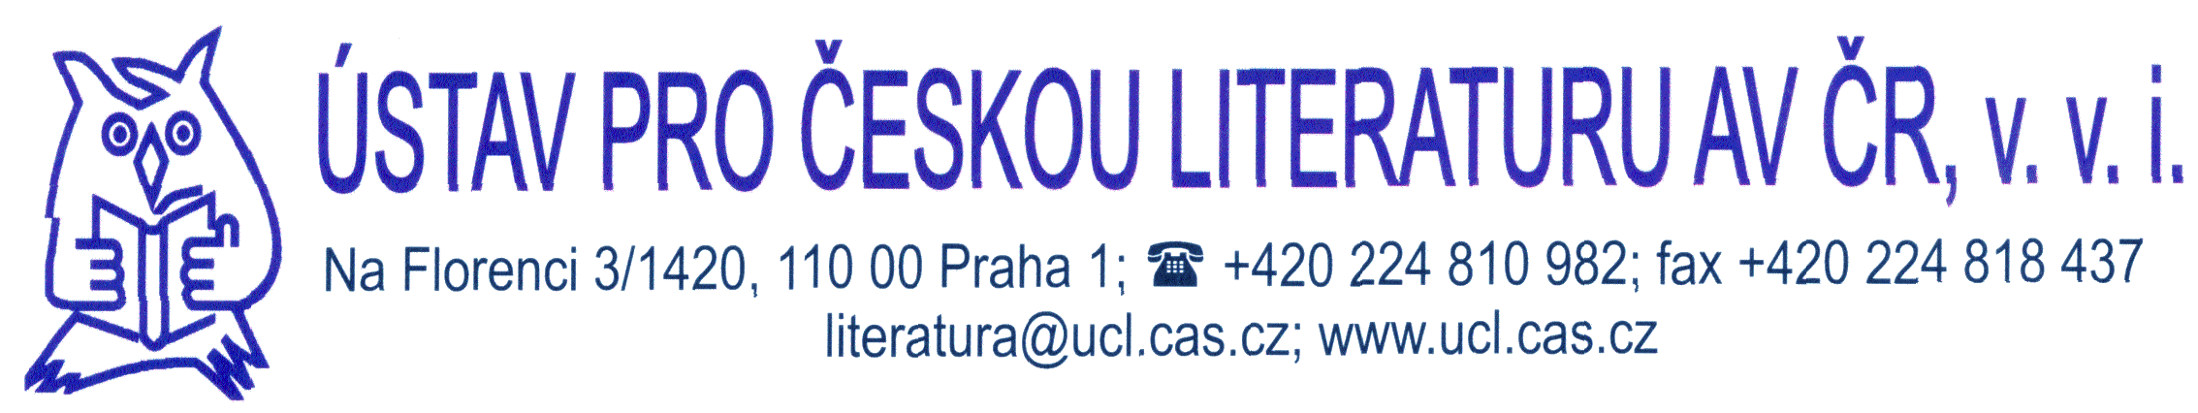

Tisková zpráva

Zemřel Vladimír Forst

Ústav pro českou literaturu AV ČR, v. v. i., s lítostí oznamuje, že ve středu 28. července 2010 v ranních hodinách zemřel ve Vlašimi ve věku 89 let jeho dlouholetý vědecký pracovník, literární historik Vladimír Forst, znalec české, slovenské a rovněž maďarské literatury 19. století, lexikograf a autor školních učebnic.
Vladimír Forst se narodil 13. 7. 1921 v Praze v rodině soustružníka, stejnému řemeslu se vyučil. Cestu z dělnické profese k vědecké dráze mu otevřely poválečné kurzy pro přípravu pracujících pro studium na vysokých školách. V letech 1949–1953 vystudoval v Praze a v Budapešti češtinu, filozofii a obecnou jazykovědu. Několik let vyučoval na FF UK v Praze, od roku 1962 byl po tři desetiletí zaměstnán v Ústavu pro českou literaturu jako vědecký pracovník a vedoucí oddělení. Odborné i lidské kontakty se svým pracovištěm udržoval až do poslední doby, ještě dlouho poté, kdy v roce 1991 odešel do penze.
Literárněhistorické studie Vladimíra Forsta představil knižní výbor Živé návraty (1989). Velkou zásluhu měl na vzniku největšího slovníkového díla k dějinám české literatury vůbec, Lexikonu české literatury, jehož přípravy řídil v letech 1971–1990. Jako nejstarší ze tří vedoucích redaktorů tohoto významného díla převzal v roce 2009 cenu Magnesia Litera za přínos české literatuře.
Poslední rozloučení s Vladimírem Forstem se uskuteční v úterý 3. 8. 2010 od 11.30 v hlavní síni Olšanských hřbitovů v Praze.

